|  |  |  |
| --- | --- | --- |
| **Nombre**: Jesús Andrés Rosales Medina | | **Matrícula**: 2991597 |
| **Nombre del curso:**  Bases de datos | **Nombre del profesor**:  Francisco Gómez Rubio | |
| **Módulo**:  Módulo 3 | **Actividad**:  Actividad 13 | |

1. Utiliza la sentencia find, agregando la propiedad sort de todos los elementos de la colección.

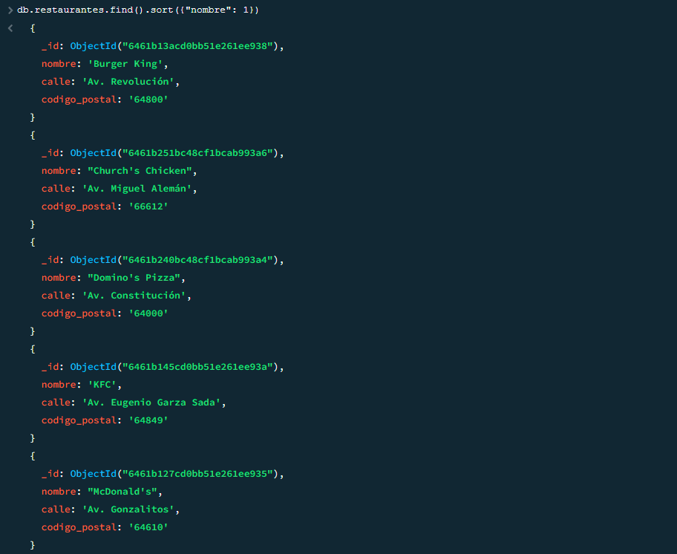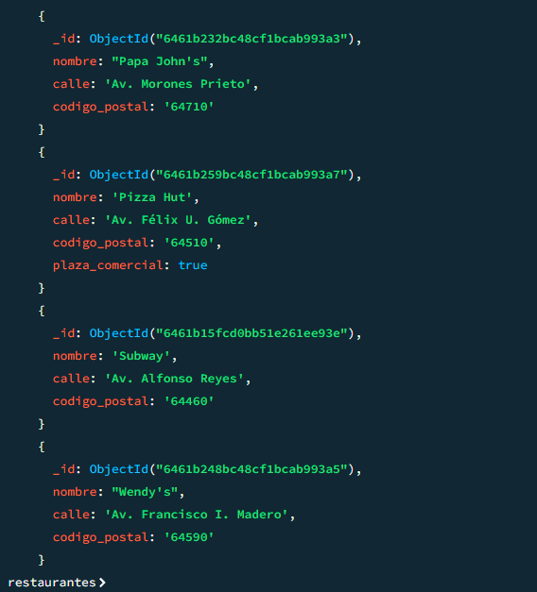

1. En la colección creada en la actividad 12, generaste de cuatro a cinco elementos, realiza una búsqueda limitando solo a dos elementos.

db.restaurantes.find(

{ "nombre": { $in: ["Pizza Hut", "Burger King"] } },

{ "nombre": 1, "calle": 1, "_id": 0 }

)

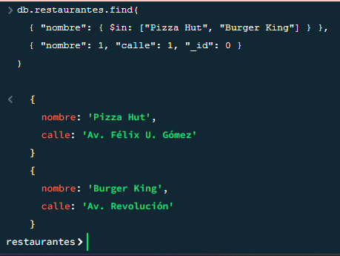

1. En la misma búsqueda, genera una búsqueda que salte algunos de los documentos de la colección.

